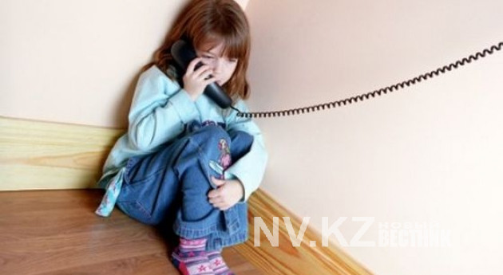
В рамках государственного социального заказа управлением образования Карагандинской области и общественным объединением «Мир добра» с июля 2018 года открыта круглосуточная служба телефона доверия 8 800 070 02 17 для детей и подростков, оказавшихся в трудной жизненной ситуации.
Основная задача телефона доверия — оказание психологической, социальной, правовой и консультационной помощи детям и их законным представителям, оказавшимся в трудной жизненной ситуации.
Телефон доверия работает бесплатно, круглосуточно и анонимно.
Для получения информации и консультаций по всем интересующим вопросам можно обратиться по телефону доверия 8 800 070 02 17, а также получить консультативную помощь, правовую и психологическую поддержку при личной встрече с юристом, психологом в ОО «Мир добра» по адресу: г. Караганды, улица Кривогуза, 3.

В Карагандинской области заработала горячая линия для школьников
«Дорогой друг! Если у тебя возникли проблемные вопросы или ты оказался в трудной ситуации, ты можешь нам позвонить, мы тебя выслушаем и обязательно поможем. Просто позвони на номер 8 800 070 02 17 – тебе помогут!
Круглосуточная служба телефона доверия
«Мир добра»
8 800 070 02 17

